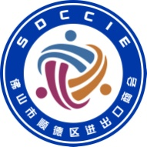
佛山市顺德区进出口商会
Shunde Chamber Of Commerce Of Importers & Exporters

“银关”业务交流及政策宣讲会
报名回执
参会时间：2019年8月23日（星期五）上午09：00-11:00 地点：胡锦超职业技术学校一楼培训厅
单 位
姓 名 | 职 务 | 手机号码

温馨提示：
请填写报名回执于8月22日（星期四）17:00前发送至顺德进出口商会秘书处。
邮箱：sdccie@163.com
联系电话：29378033,13318314208（微信同号）
联系人：龙小姐。

